„Művelődő közösségek 2.”- „Online népzenei koncert a Bánát zenekarral” - 2021. április 22. (csütörtök) 18.00 óra - Szent Száva Oktatás, Kulturális és Hitéleti Központ

A „Művelődő közösségek” kulturális ismeretterjesztő előadássorozat keretében évente egy egy-egy kulturális témát kiemelve és körül járva olyan személyek, művészek, szakértők, előadók tartanak előadást, bemutatót, koncertet, akik az adott területet megfelelő tapasztalattal és értően képviselik, tudásukat, szakmai tapasztalatukat, élményeiket közérthetően és figyelemfelkeltő formában, közvetlen légkörű előadások, bemutatók, koncertek keretében osztják meg a nézőkkel. A jelenlegi járványhelyzet miatt mindezt online formában kellett megvalósítanunk.

A járványügyi helyzettel kapcsolatos korlátozások nem tették lehetővé a Művelődő közösségek 2. rendezvény megtartását. A lehetőségek mérlegelését és számos egyeztetést követően az a döntés született, hogy a rendezvényt online módon a facebook oldalon tegyük mindenki számára elérhetővé. Az online rendezvényt megelőzően felhívást tettünk közzé a közöségi oldalon, melyben a részvételre invitáltuk az érdeklődőket. A közösségi oldalnak köszönhetően számos megosztást követően elmondhatjuk, hogy sikerült az érdeklődést felkeltenünk és egy közel egy órás, jó hangulatú és értékes online kulturális rendezvényt megvalósítanunk, melyet 57 fő követett élőben és a megvalósítást követően 311 fő tekintett meg.

A rendezvény keretében az öt fős Bánát zenekar népzenét játszott, majd a zenekar tagjai bemutatták és egyenként meg is szólaltatták a különleges hangszereiket, a prím tamburát, a baszprím tamburát, a harmonikát, a brácsát és a nagybőgőt. Vujcin Eszter egyedül majd zenekar kíséretében gyönyörű népdalokat énekelt magával ragadva a hallgatóságot: csodálatos hangja betöltötte a teret. Hallhattunk a tolmácsolásában a Bánátban, Bácskában, Vajdaságban énekelt érzelmes lakodalmas dalokat, melyeket a mai napig énekel a szerb közösség akkor, amikor például a menyasszony elbúcsúzik a szüleitől. A rendezvény folytatásaként a projekt keretében megvalósult "Maros menti szerbek értékei nyomában" c. kiadvány előkészítéséről, az azt megelőző hosszú évekig tartó kutató munkáról hallhattunk a szerző, Brczán Éva és Brczán Krisztifor, a Bánát Szerb Kulturális Közhasznú Egyesület elnökétől. Megismerhettük a kiadvány tartalmát: a deszki szerbek történetét, a kulturális életet régen -és napjainkban, a Deszki szerb helytörténeti múzeumot és az ott található textil értékeit: a szerb vásznat, a szerb vásznon lévő aranyhímzést, az aranyhímzést vaalmint a kutatómunkát a főkötőkről. Hallhattuk továbbá az Egyesület hagyományőrző tevékenységéről és a terveiről is. A házigazda és a konferanszé szerepét Király László polgármester úr látta el, aki közreműködésével kiválóan fogta össze a rendezvény egyes programelemeit.

Néhány vélemény a közvetítésről:

„Köszönöm a meghívást…. Csak most tudtam megnézni, mert egy másik online előadásra már korábban bejelentkeztem. Nagyszerű élményben volt részem!”

„Szuper, jó látni, hallani titeket!”

„Köszönöm szépen a meghívást! Élmény volt nézni és természetesen hallgatni.”

„Szuper, tartalmas program volt! Köszönjük szépen!”

„Gratulálok a könyvhöz, jó hallani benneteket!”

Elmondhatjuk, hogy a járványügyi korlátozások ellenére is sikerült egy jó hangulatú és értékes kulturális rendezvényt online formában megvalósítanunk, melyet számos érdeklődő követett és a visszajelzések is nagyon elismerőek voltak.

Az élő közvetítésen részt vett: 57 fő
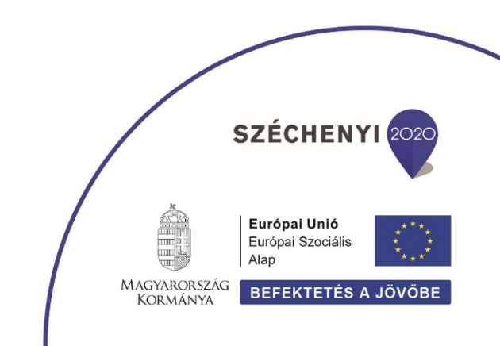
A rendezvény helyszínén jelen volt: 11 fő
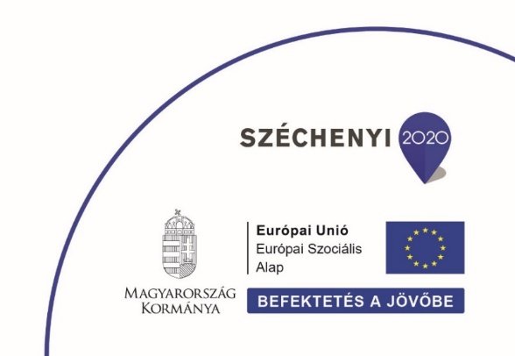
Megtekintés: 311 fő

